1. Загрузить **драйвер для видеоадаптера** GeForce GTX 1660 Super (GeForce Game Ready Driver – WHQL) по ссылке <https://www.nvidia.com/en-us/geforce/drivers>.
2. Загрузить **драйвер для чипсета** AMD B550 по ссылке <https://www.amd.com/ru/support/chipsets/amd-socket-am4/b550>.
3. Скачать утилиту **Asus AI Suite** с сайта производителя материнской платы по ссылке <https://www.asus.com/ru/Motherboards/PRIME-B550M-A-WI-FI/HelpDesk_Download>.
4. Загрузить **BIOS** по ссылке [https://www.asus.com/ru/Motherboards/PRIME-B550M-A-WI-FI/HelpDesk_Download](https://www.asus.com/ru/Motherboards/PRIME-B550M-A-WI-FI/HelpDesk_Download/). Открыв утилиту AI Suite, выбрать “EZ Update”, далее обновить BIOS вручную, найдя скачанный до этого файл:

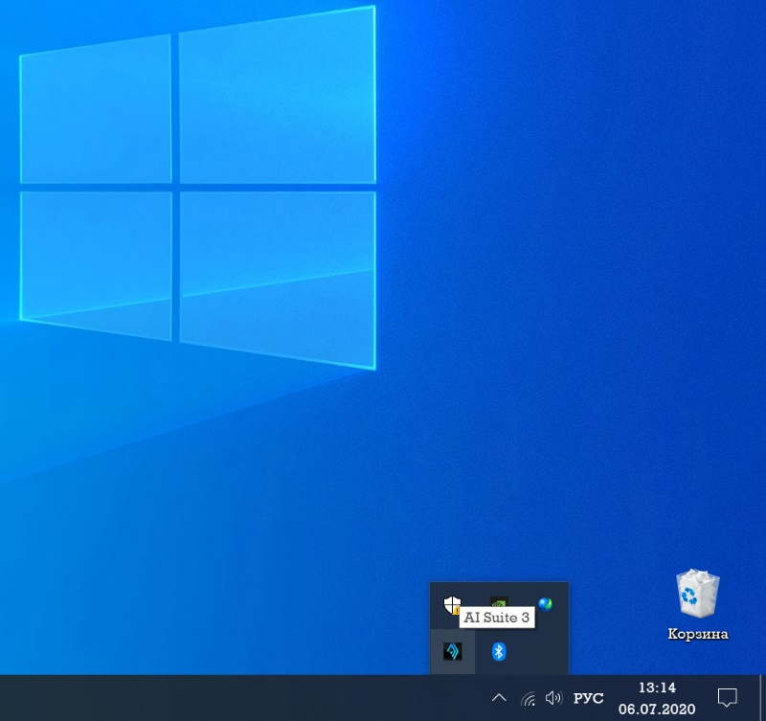

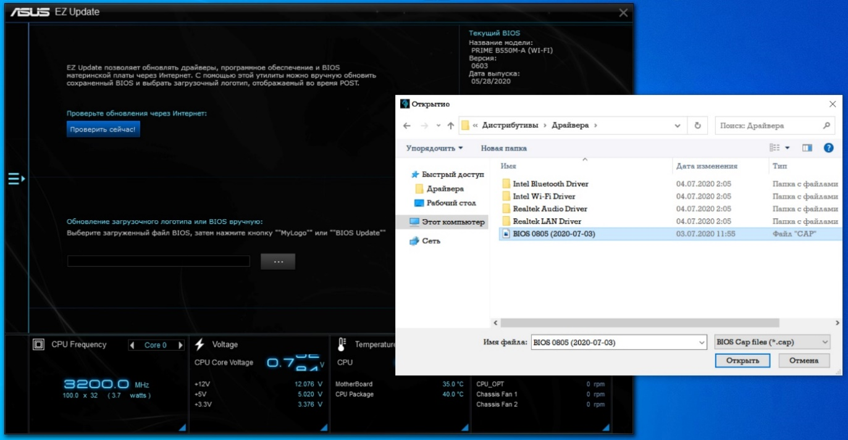

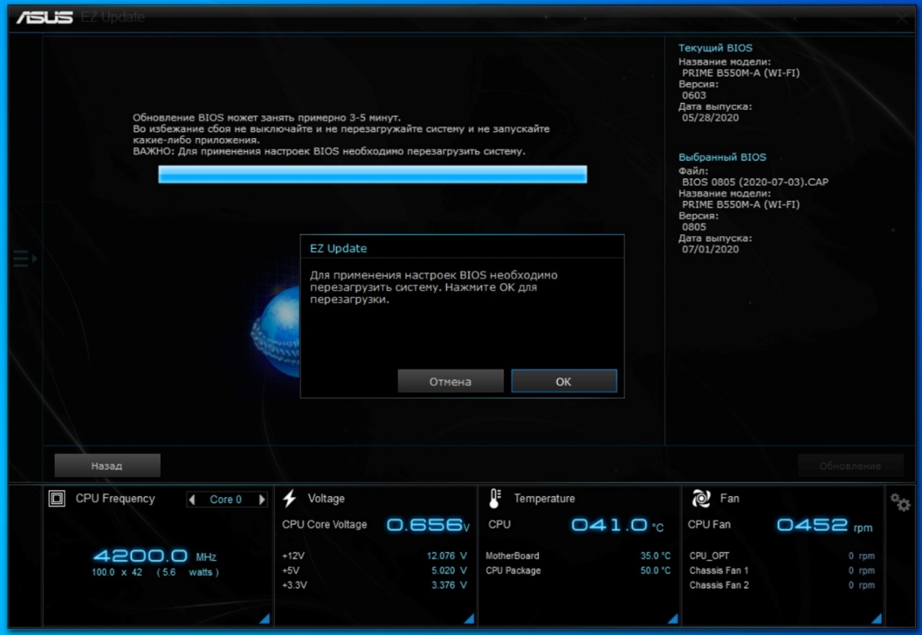

После перезагрузки ПК происходит обновление BIOS:

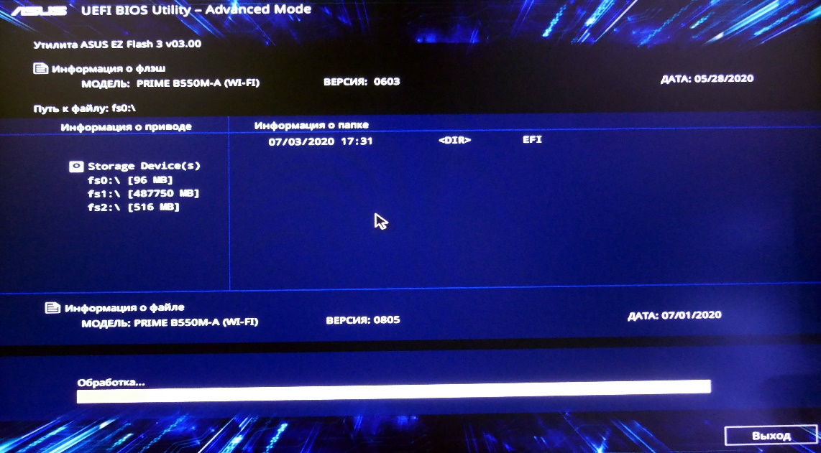

При этом сбрасываются все параметры. После очередной перезагрузки нажимаем F1 для входа в настройки BIOS:

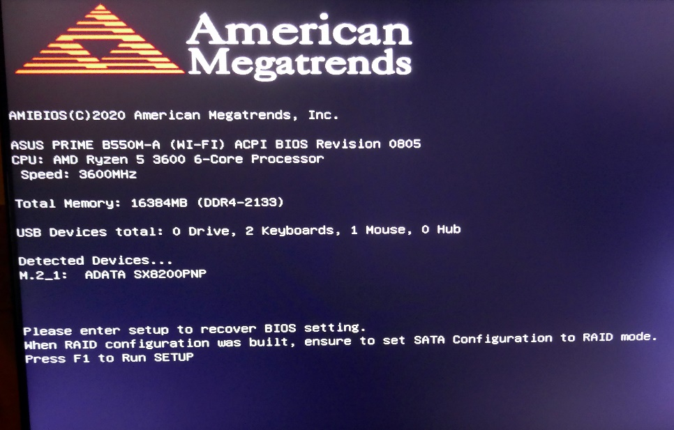

Необходимо произвести активацию профиля XMP оперативки, чтобы она работала на частоте 3200 MHz (меняем D.O.C.P. с “Disabled” на “Profile#1”):

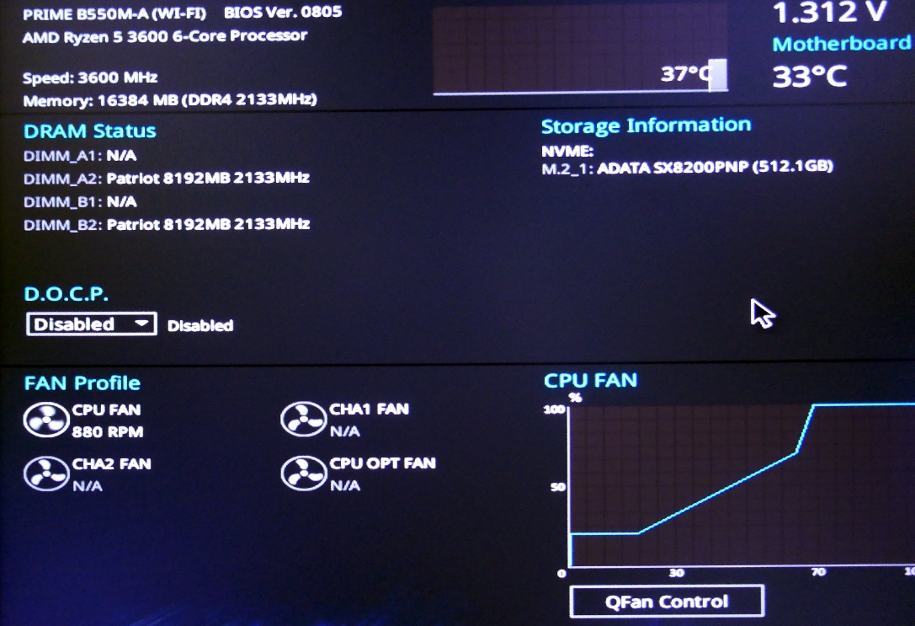

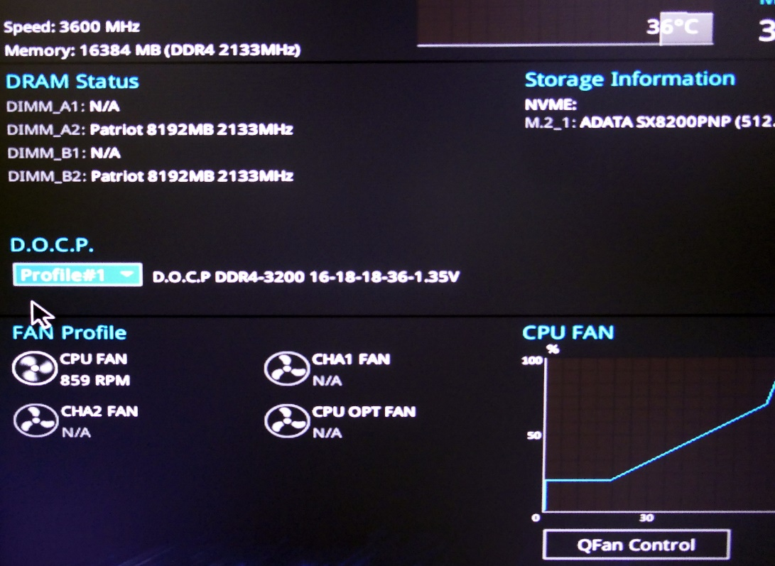

Для уменьшения шума от вентилятора процессора вручную изменяем зависимость скорости вращения от температуры CPU, выбрав Manual в опции QFan Control и построив свою кривую:

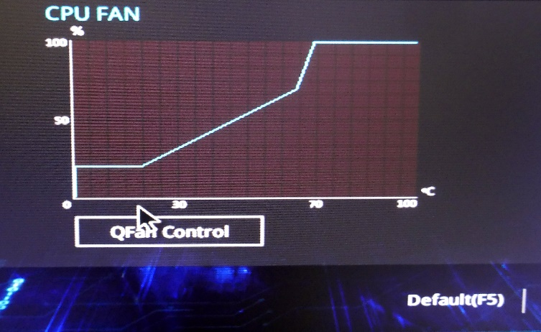

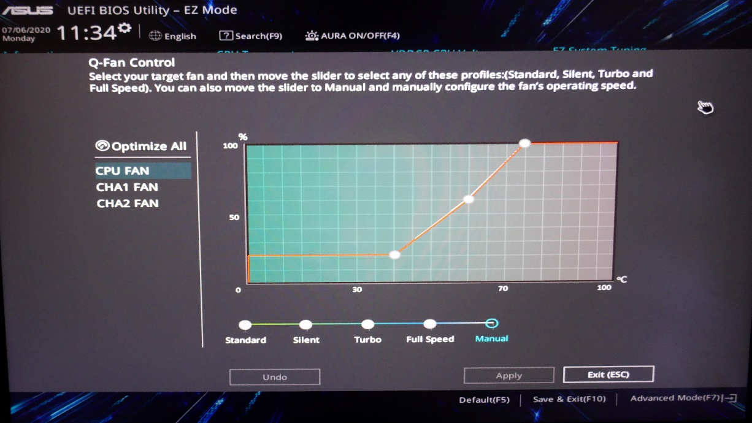

Для применения настроек нажимаем F10:

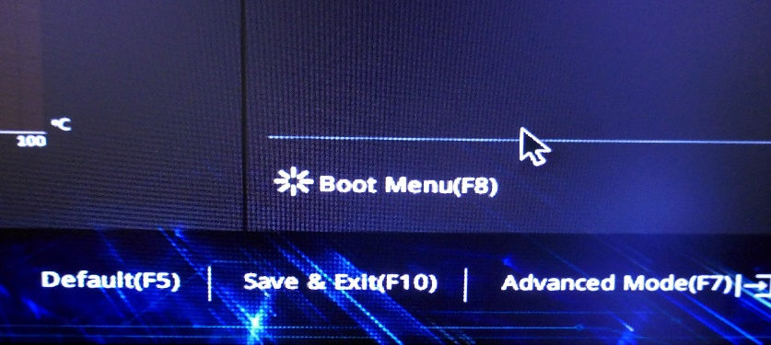

1. **Детальная настройка работы процессорного кулера** производится в подменю “Fan Xpert 2+” утилиты AI Suite:

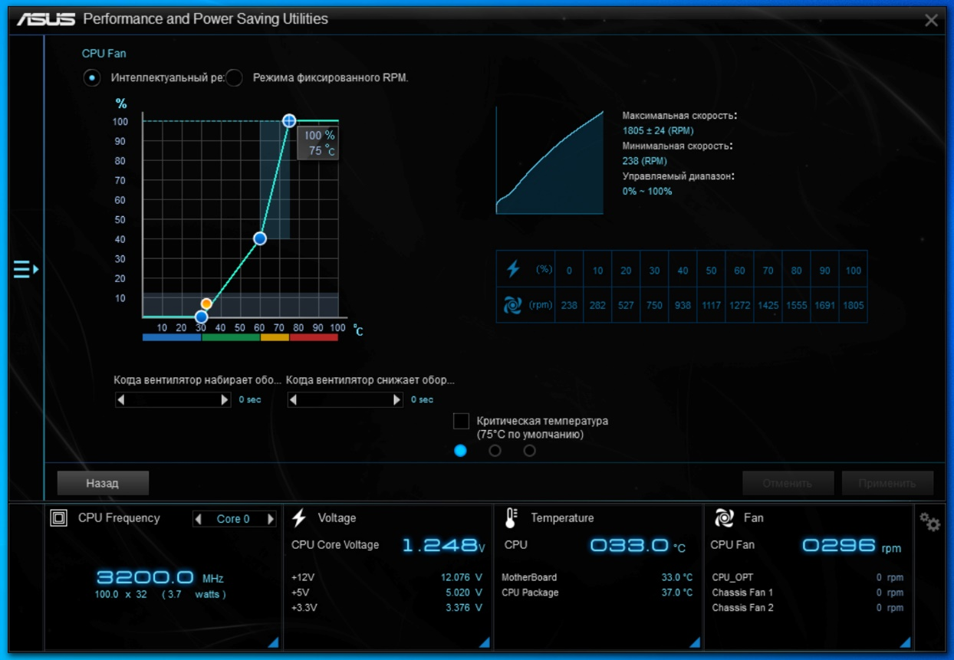

В нашем случае при 30°С вентилятор вращается с 238 rpm, а при 75°С – на полной мощности.

1. **Функции энергосбережения** можно настроить в пункте “EPU” утилиты AI Suite:

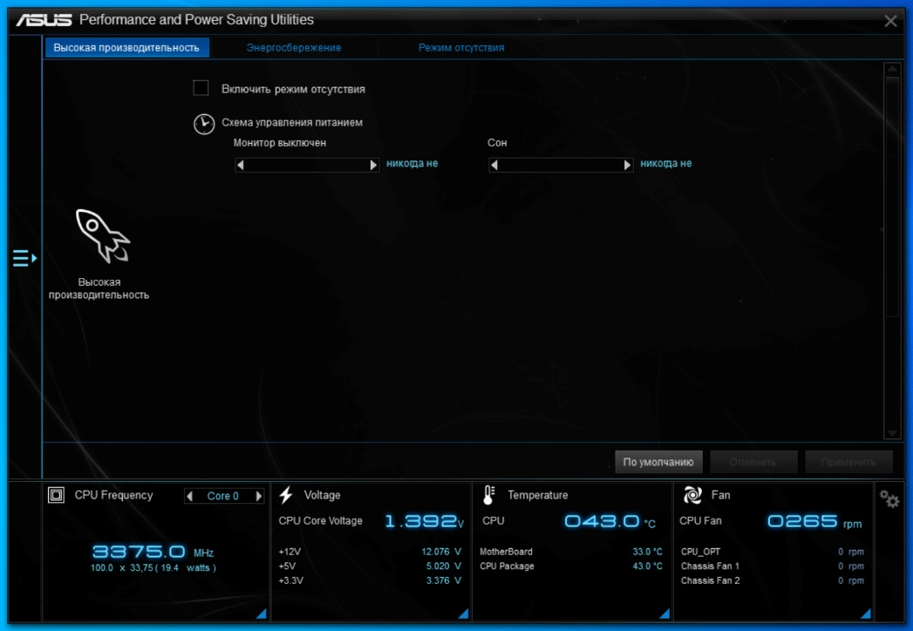

Для того, чтобы устройства USB не отключались в режиме бездействия, в “Диспетчере устройств” находим “Контроллеры USB” и где это возможно снимаем галочки с соответствующего пункта:

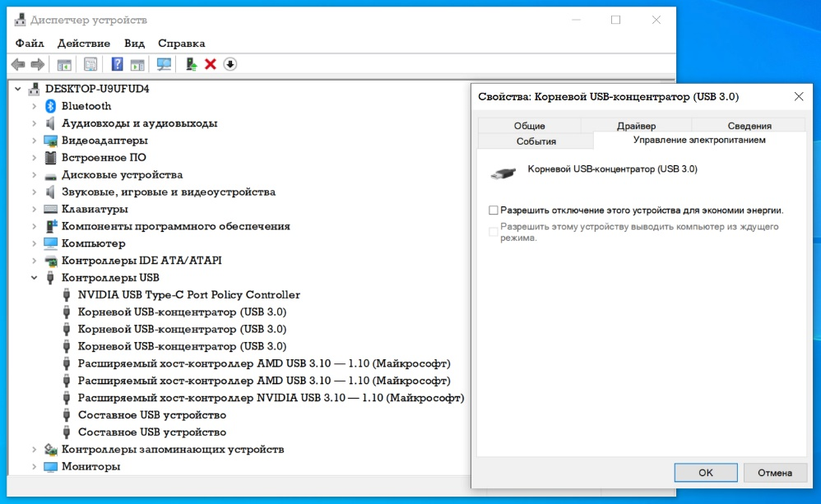

Подробную настройку электропитания находим в меню “Питание и спящий режим”:

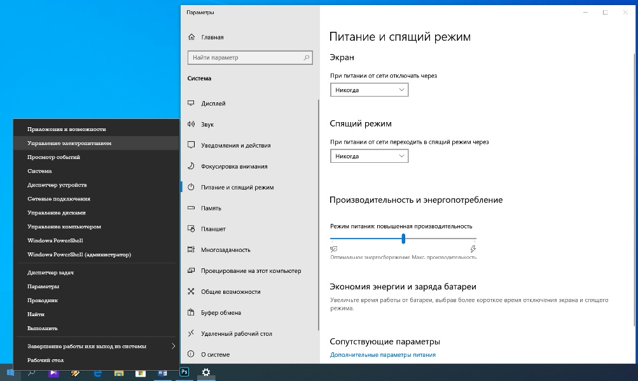

В дополнительных параметрах есть выбор схемы управления питанием, зайдя в которые, можно изменить: время отключения жесткого диска, режимы энергосбережения беспроводного адаптера, USB-порта и центрального процессора:

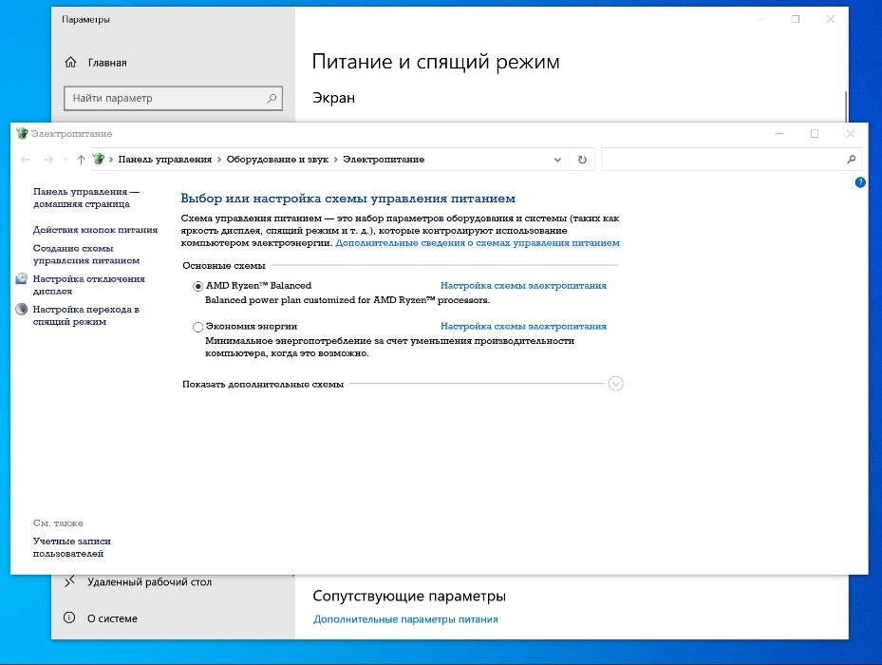

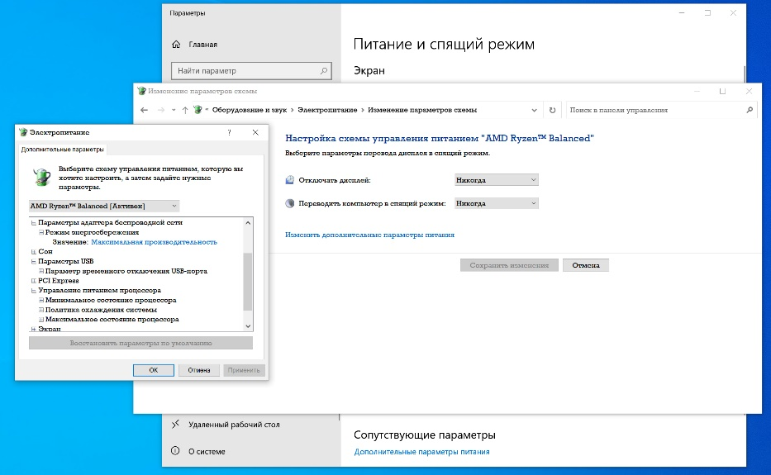

1. **Подсветка материнской платы** меняется в “Lighting Control” утилиты AI Suite:

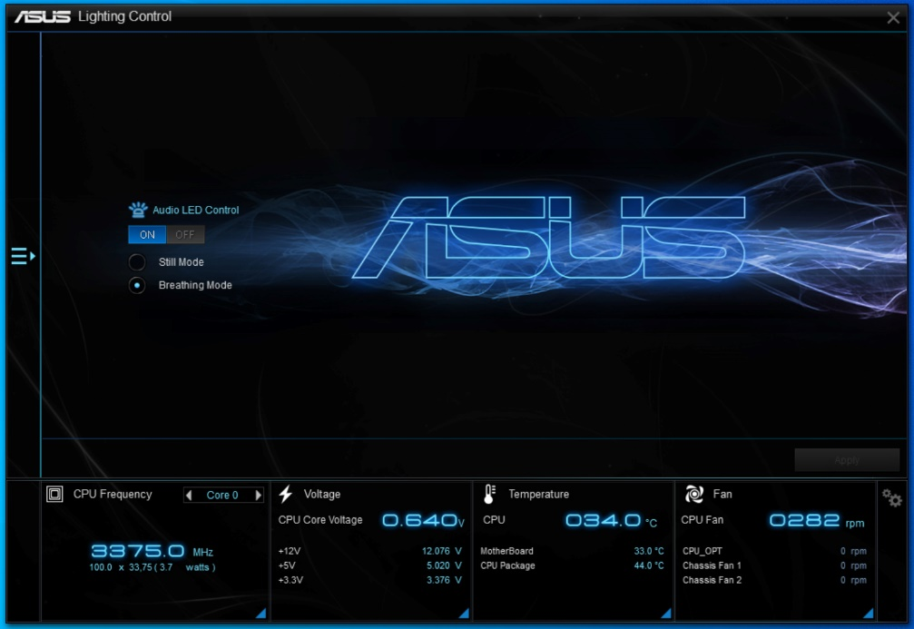

1. Очистить **“системный мусор”** позволяет “PC Cleaner” в утилите AI Suite:

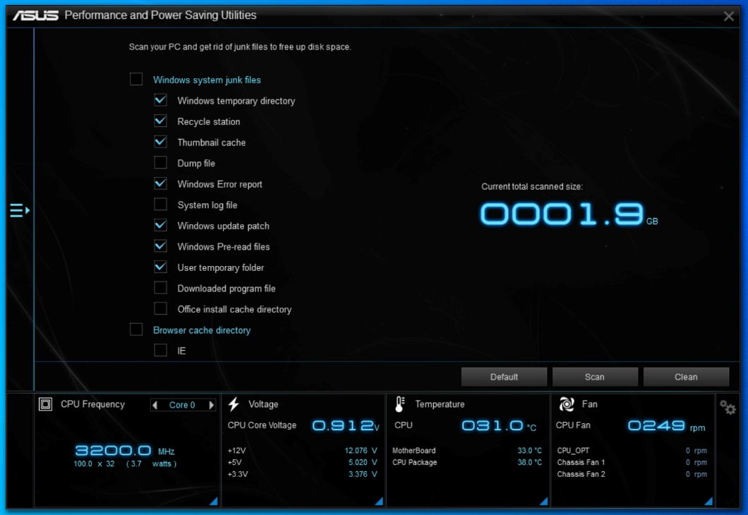

1. Последние **драйвера для Bluetooth, Wi-Fi и аудио** скачиваем с сайта Asus: [https://www.asus.com/ru/Motherboards/PRIME-B550M-A-WI-FI/HelpDesk_Download](https://www.asus.com/ru/Motherboards/PRIME-B550M-A-WI-FI/HelpDesk_Download/).
2. Загрузить утилиту для проверки SSD диска **SSDToolBox** по адресу <https://www.xpg.com/ru/feature/583> и периодически оптимизировать его работу:

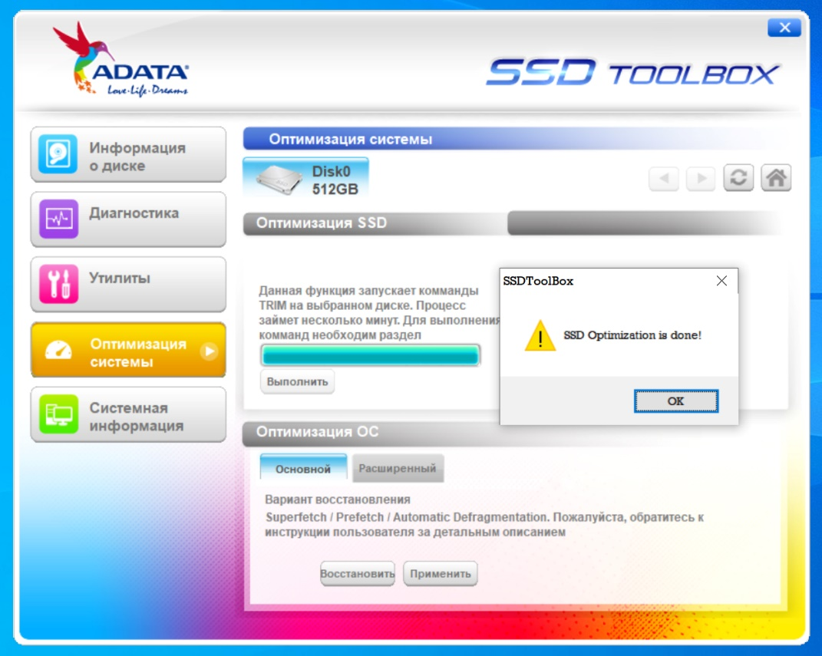

1. Для того чтобы не вводить **пароль при входе в Windows**, используем программу AutoLogon (<https://docs.microsoft.com/en-us/sysinternals/downloads/autologon>).
2. Установить **цветовой профиль монитора** из файла “Цветовой профиль для Philips E-Line 245E1” (порядок действий на <http://koler.by/index.php?id=wincms>):

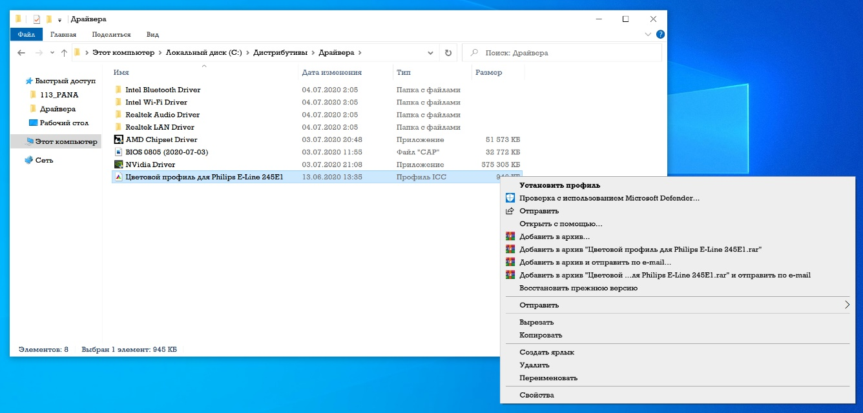

1. Проверяем **разрешение экрана** (должно быть 2560 х 1440) и изменяем **системный масштаб** на более комфортный (125% или 150%). Сделать это можно, кликнув правой кнопкой мыши на Рабочем столе и выбрав “Параметры экрана”. Там же указан и установленный ранее цветовой профиль:

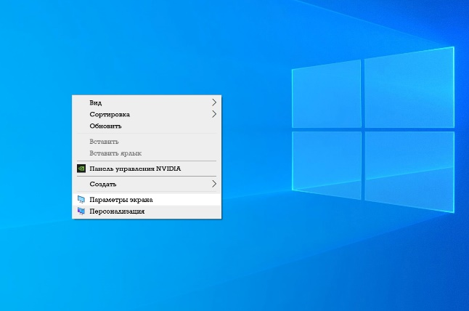

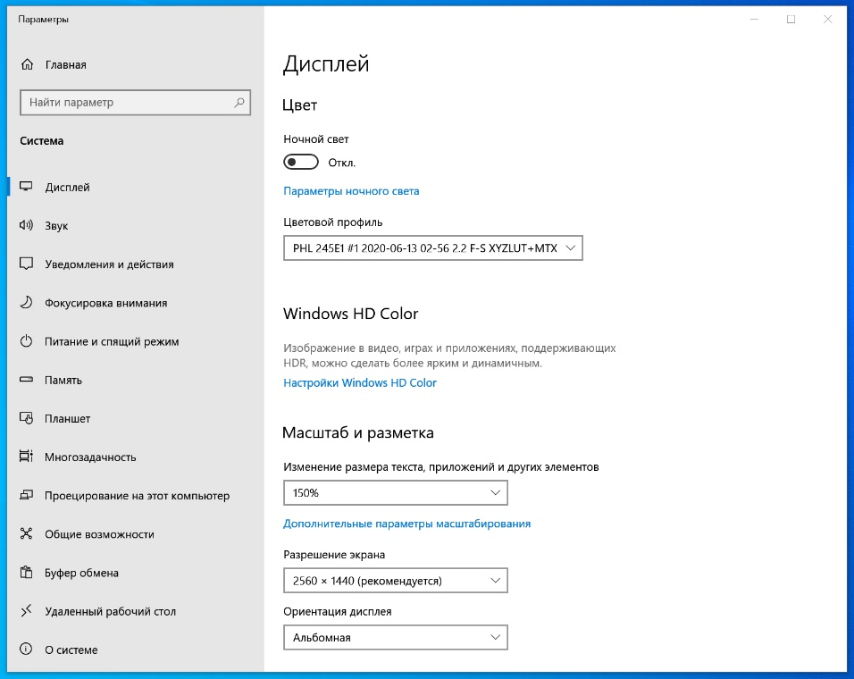

1. Есть возможность изменить **системный шрифт Windows**. Кликаем правой кнопкой мыши по Рабочему столу, выбираем “Персонализация” и попадаем в “Шрифты”. Получить дополнительные шрифты можно из Microsoft Store или найти нужный в списке:

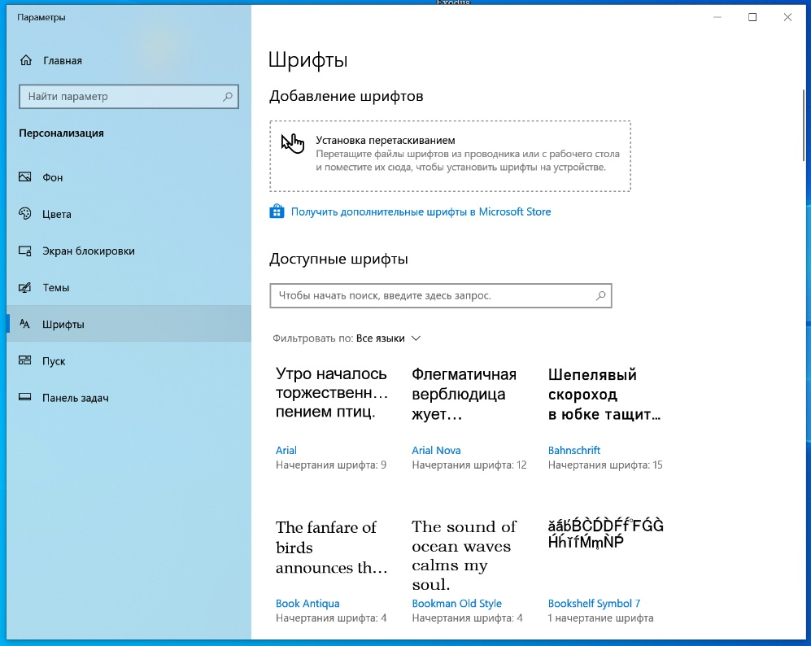

Выбираем тот шрифт, который поддерживает кириллицу:

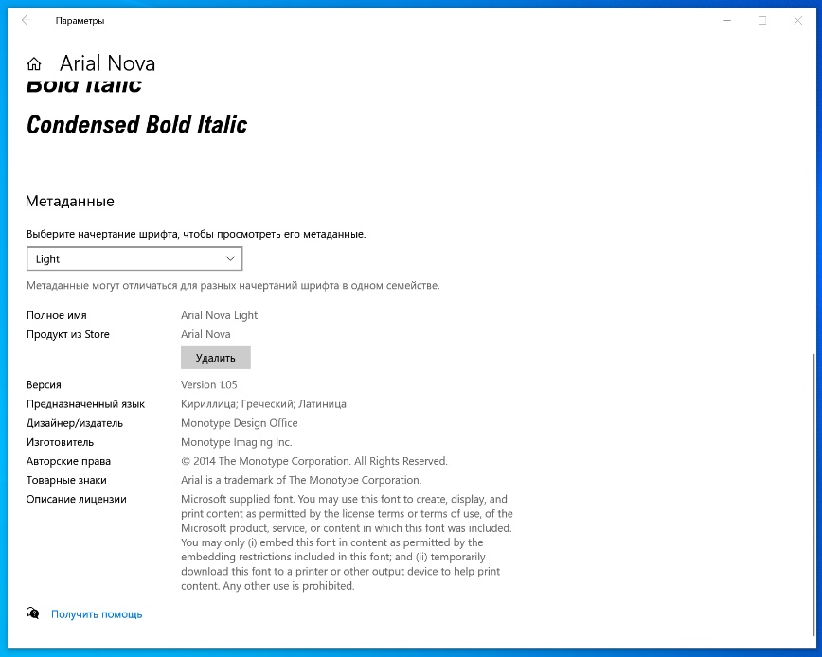

Чтобы установить желаемый шрифт, открываем файл “Шрифт Windows” с помощью Блокнота и изменяем последнюю строку, например, на "Segoe UI"="Arial Nova Light", где Segoe UI – стандартный шрифт Windows, а Arial Nova Light – нужный (полное имя можно найти в описании шрифта). Затем сохраняем файл и запускаем его, внося изменения в реестр:

